Резьбовые соединения
Резьбовыми называются соединения, осуществляемые с помощью деталей, снабжённых резьбой: винты, болты, шпильки и гайки . Винт, свинчиваемый с гайкой, называют болтом .
Достоинства. Они являются самыми распространённым видом разъёмных соединений. Резьбовые соединения имеют сравнительно простую конструкцию и очень удобны как для сборки, так и разборки соединения. Они полностью взаимозаменяемы, выгодны для массового производства и не очень дороги.
Основные виды соединений: а – винтом; б – болтом; в - шпилькой

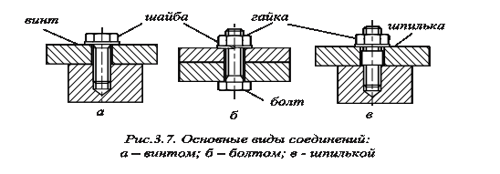
Параметрами, определяющими резьбу, являются (рис. 14):
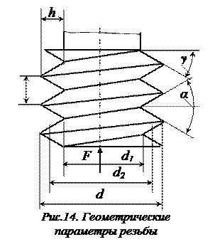
d – наружный диаметр резьбы винта, принимаемый за номинальный диаметр резьбы;
d₁ – внутренний диаметр резьбы, определяемый из условия прочности или жёсткости;
d₂ – средний диаметр резьбы;
p – шаг резьбы;
α – угол профиля резьбы;
γ – угол наклона рабочей грани (грани, подвергаемой смятию при действии осевой силы F;
h – высота резьбы
Резьбы получают (формируют) резанием (отсюда название «резьба»), накатыванием (обработка давлением), литьём и прессованием композиционных материалов, порошков.
Классификация резьб. По форме профиля резьбы (рис.15) разделяют на: а – метрические (α = 60º; γ = 30º); б – прямоугольные (α = 0º; γ = 0º);
в - трапецеидальные (α = 30º; γ = 15º); и г – упорные (α = 33º; γ = 3º). Резьбы бывают цилиндрические и конические (образованы соответственно на цилиндрической или конической поверхностях); наружные и внутренние.
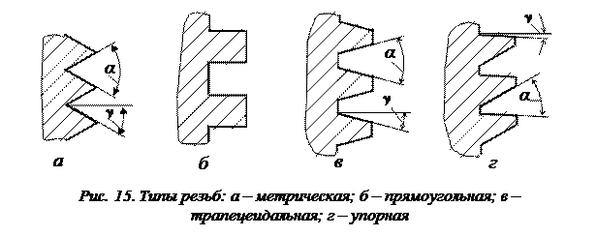
По назначению резьбы разделяют на три группы: крепёжные, крепёжно-уплотняющие и резьбы, предназначенные для передачи движения.

